公益路交通管制及車輛疏導計畫
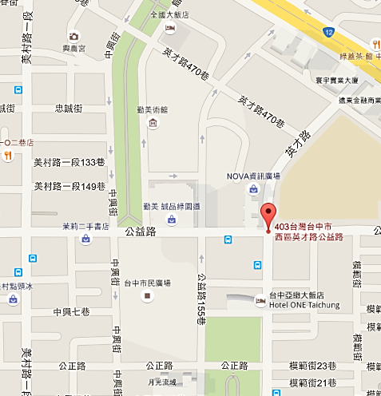
交管駐點 封路段落 車輛行進 室內停車場
- 公益路：雙邊交管，不影響英才路及中興街直行車輛
- 公益路155巷：因為單向道往公益路行駛，當天須封住公正路口，使得單行道可反向行駛，疏導The One周邊兩條道路的車輛，因此在兩個段落進行封閉及交管駐點。
- 公益路以北：因皆為往北之單向道路，只要公益路封起，便不會有車輛進入問題。
- 公益路上停車場：共有三個停車場出入口，屆時會分配交管，將離場車輛往最近的路口送出，分別是台灣大道二段311巷及館前路。

一中街交通管制及車輛疏導計畫
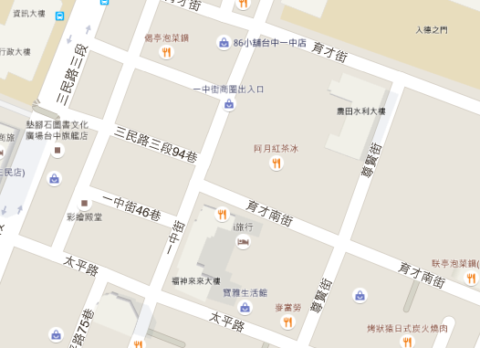
封路段落

1、此部分因為夜市區，且拍攝時間為晚間人潮較多的時段，因此車輛本來就難以進入，因此需要與地方派出所申請禁止汽機車進入的立牌，分別擺放在育才南街尊賢街口、一中街太平路口及一中街育才路口等三個街口，以免汽機車臨時進入，影響安全。
2、內街拍攝主要以一中街及育才南路的T字路口為主，現場會有專門的行人疏導人員，專職在拍攝期間，引導逛街行人的動線。

